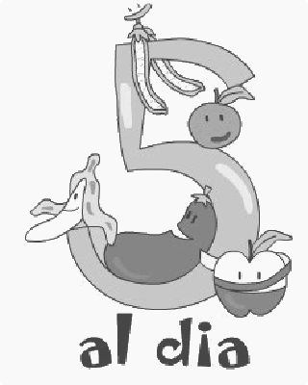
Benvolguts pares i mares,

El proper 21 d’octubre 2016, els nens i nenes de Quart, farem una visita d’estudi a Mercabarna. (Campanya 5 al dia).
Aquesta visita s’inclou a l’àrea de Medi Natural (La nutrició: dieta equilibrada i s’on provenen els aliments que consumim i com arriben a nosaltres).
Els nens hauran de dur esmorzar i un entrepà o carmanyola per dinar. Mercabarna ens completa la resta del menú (amanida i postre).
Sortirem de l’Escola a les 9.15h i tornarem a les 16,30h.
El preu de la sortida és de 18 €.
Hauríeu de fer efectiu el pagament a través del caixer automàtic de “la Caixa”. Recordeu el codi
139-0001.
Un cop fet el pagament s’ha de portar el resguard i l’autorització a la tutora abans del
DILLUNS 17 D’OCTUBRE.

Moltes gràcies per la vostra col·laboració.

Les Tutores de Quart
...........................................................................................................................................................

En/na_________________________________________________,amb DNI núm.______________________, com a pare/mare/tutor/a de l’alumne/a _______________________________________________,
SI / NO autoritzo (encerclar el que convingui ) que el/la meu/meva fill/a participi en la sortida de Mercabarna, organitzada per l’escola Montcau el dia 21 d’octubre de 2016.
Delego la potestat en els professors acompanyants i les decisions mèdiques i/o quirúrgiques que calgui prendre en cas d’urgències, sota la pertinent direcció facultativa. Així mateix faig constar que conec i accepto la normativa interna del centre pel que fa a les normes de comportament i a les incidències generades per l’ús incorrecte del material i les instal·lacions

Gelida, a ________ d’octubre del 2016
Signatura

